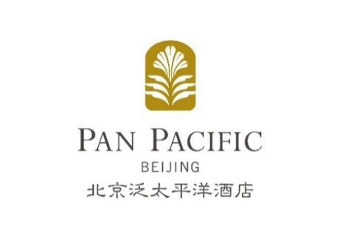

附件1：会议酒店房间预订单
中国内燃机工业协会预订单
北京泛太平洋酒店
地址: 北京市西城区华远街2号，100032
电话: +86 10 6376 7777
销售负责人: 张圣洁15011503011
邮箱:sales.pppek@panpacific.com
房间类型 | 单人入住 | 双人入住
□豪华客房 | □人民币900元 | □人民币900元
特殊要求
□大床房 | □双床房
- 以上房价中已经包含了服务费及税费和每间房每天1或2份早餐，可在酒店汇餐厅享用早餐。
- 另加一份早餐为人民币238元/位。
- 所有住店客人可以免费试用酒店健身房及游泳池。
- 免费无线网络。

请用正楷书写
姓: |  | 名:
房型:
公司名称: |  | 职位:
地址: |  | 国籍:
电话: | 传真: |  | 邮件:
入住日期: |  | 到达航班:
离店日期: |  | 离开航班:
接机服务需求 □需要 □不需要 |  | 送机服务需求 □需要 □不需要
- 机场接送机服务为奥迪A6单程人民币600元。

服务条款
- 酒店预订的截止日期为2019年12月5日，否则预订将按照当日最优惠价格。
- 酒店房价在活动前后三天有效（视情况而定），酒店保留更改房价的权利。
- 所有预订都必须通过信用卡进行担保。
- 确认以每间客房类别的预订情况为准。
- 入住时间为14:00，退房时间为12:00。对于早到的旅客，我们建议在前一天晚上提前登记，以确保到达时有足够的房间。提前入住和延迟退房取决于是否有房间。晚于16:00退房需付一晚房费。

担保
□VISA □Master Card □American Express □JCB □Diner’s Club Card
□银行转账(形式发票将与房间确认一起提供)
卡号： | CVC 代码:
有效日期：
持卡人签字：
印刷体姓名

